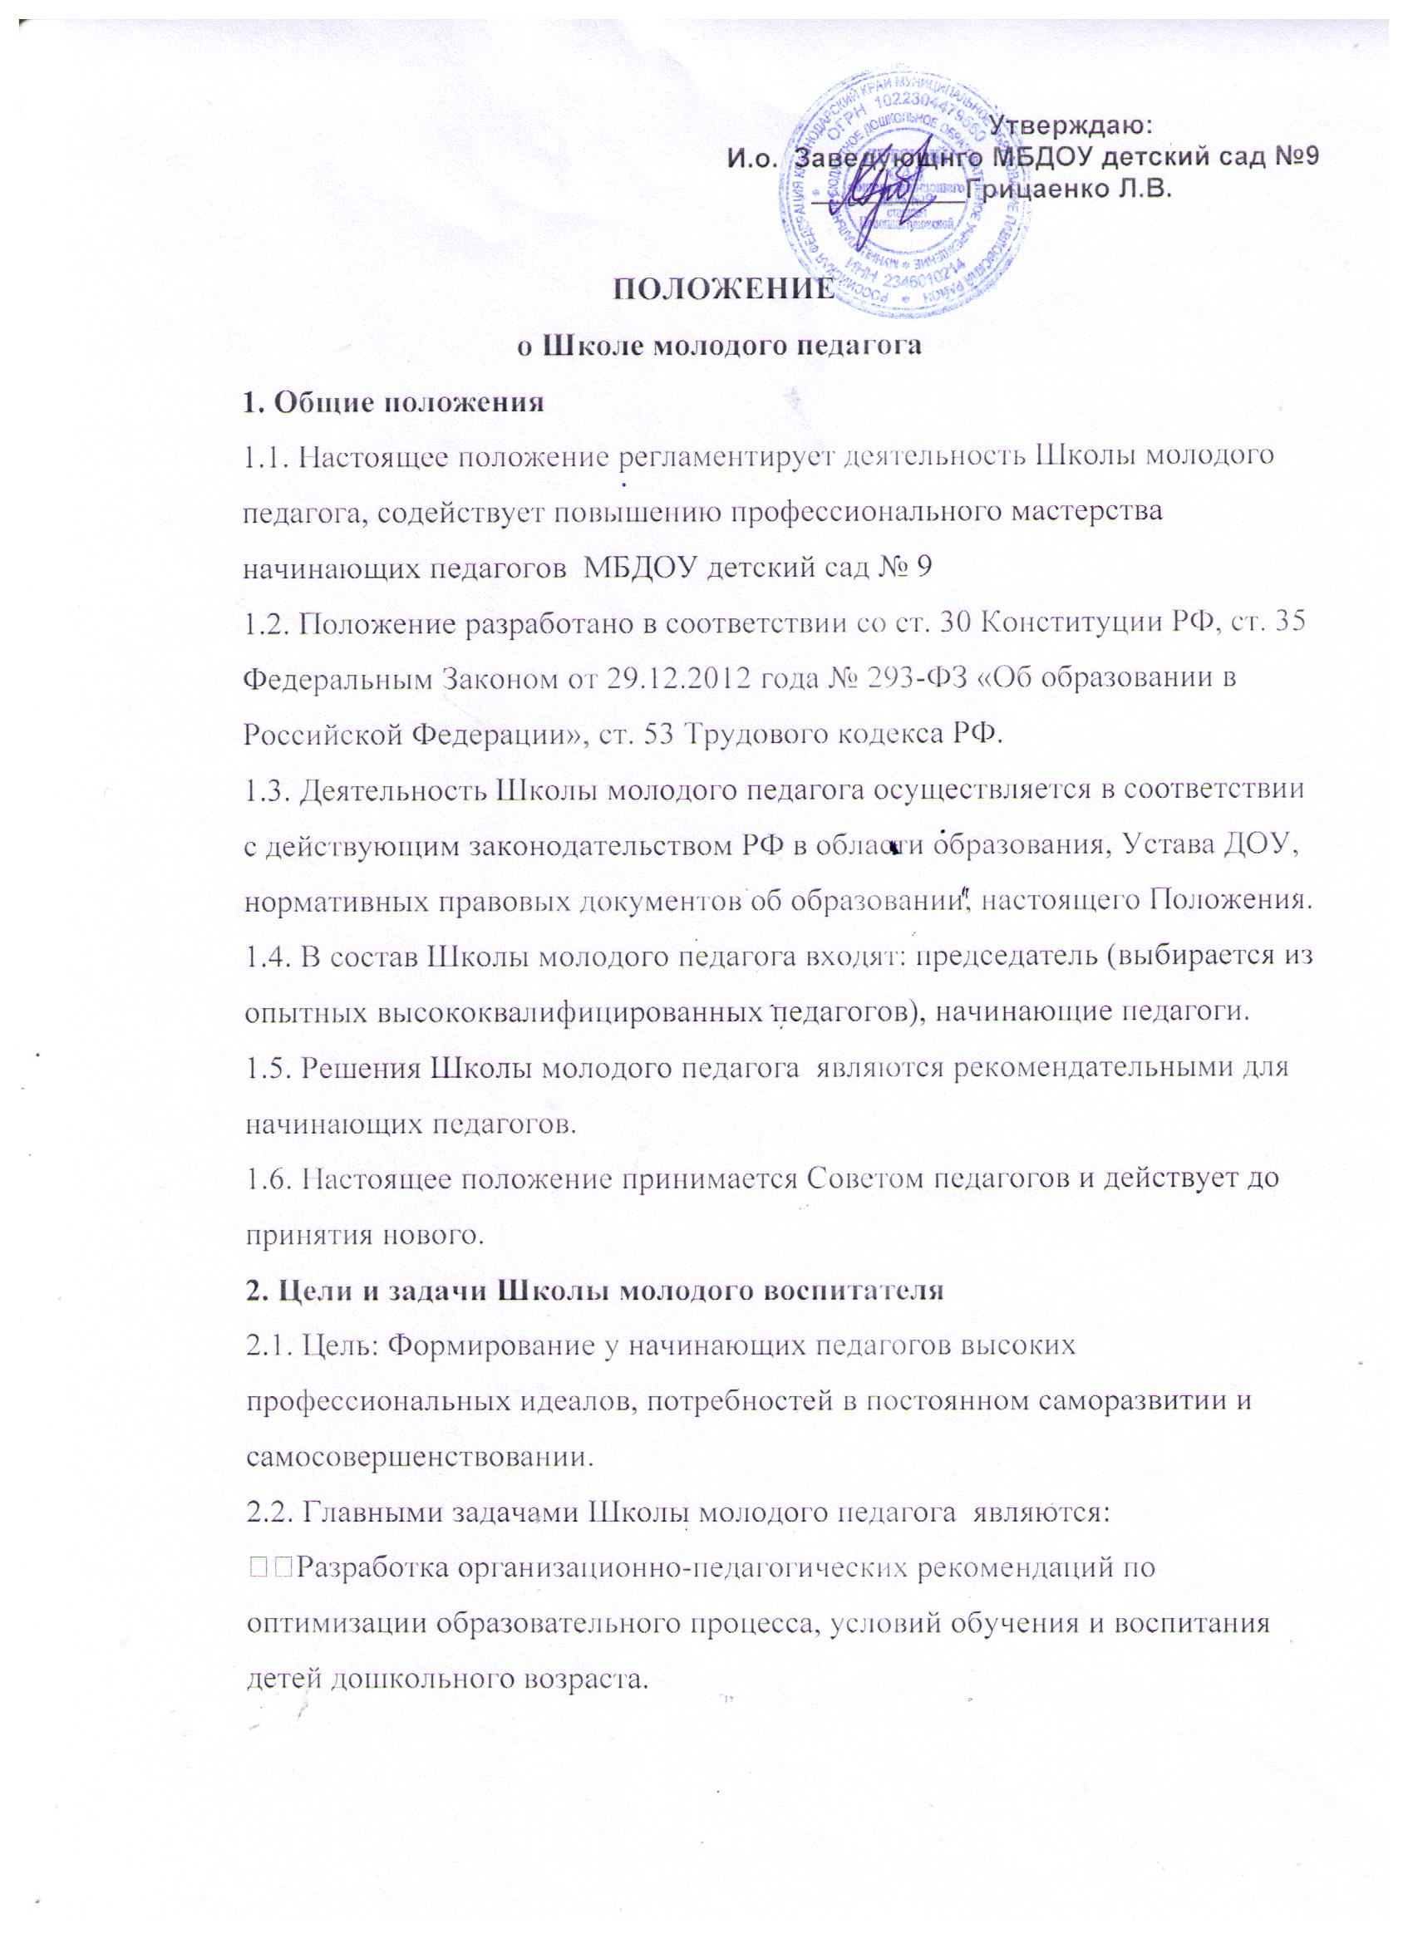
▪ Содействие всем начинающим педагогам в приобретении знаний и умений, необходимых в образовательной деятельности.
▪ Анализ разделов общеобразовательных программ дошкольного образования, педагогических технологий и методик.
▪ Обеспечение реализации потребности начинающих педагогов на повышение своей
профессиональной квалификации.
▪ Оказание консультативной помощи всем начинающим педагогам по вопросам образования и воспитания детей дошкольного возраста.
▪ Удовлетворять потребности молодых педагогов в непрерывном образовании и оказывать им помощь в преодолении различных затруднений.
▪ Способствовать формированию индивидуального стиля творческой деятельности
педагогов.
▪ Помочь молодым воспитателям внедрить современные подходы и передовые педагогические технологии в образовательный процесс.
3. Функции Школы молодого педагога
Школа молодого воспитателя осуществляет следующие функции:
3.1. Обсуждает и утверждает план работы Школы молодого воспитателя.
3.2. Изучает общеобразовательные программы дошкольного образования, нормативные
документы, методическую литературу по вопросам образования.
3.3. Оказывает консультативную помощь через семинары, тренинги, консультации специалистов, практические занятия, взаимопосещения.
3.4. Определяет соответствие предметно-развивающей среды и образовательного процесса возрастным, индивидуальным особенностям воспитанников, требованиям общеобразовательной программы дошкольного образования.

4. Права Школы молодого педагога
Члены Школы молодого педагога имеют право:
4.1. Принимать решения по вопросам, входящим в их компетенцию.
4.2. Приглашать на заседания Школы специалистов, высококвалифицированных педагогов для оказания консультативной помощи.
4.3. В необходимых случаях приглашать на заседания представителей общественных
организаций, учреждений, родителей воспитанников, специалистов ДОУ.
4.4. Участвовать в работе методических объединений, семинаров и т.п. на муниципальном уровне.
4.5. Стремиться к повышению своего профессионального мастерства.
4.6. Вносить предложения, при составлении плана Школы молодого педагога, о тематике изучаемого материала.
5. Организация деятельности Школы молодого педагога
5.1. На первом заседании Совета педагогов избирается председатель Школы молодого педагога из числа опытных высококвалифицированных педагогов, сроком на 1 год, который работает на общественных началах.
▪ Председатель Школы молодых педагогов:
▪ организует деятельность Школы молодого педагога в соответствии с планом;
▪ информирует членов Школы молодого педагога о предстоящем заседании за 7 дней до его проведения;
▪ организует подготовку и проведение заседания Школы молодого педагога;
▪ контролирует выполнение решения Школы молодого педагога
5.2. Школа молодого педагога из своего состава выбирает секретаря, сроком на 1год. Секретарь работает на общественных началах.
5.3. Школа молодого педагога работает по плану, являющемуся составной частью плана работы ДОУ.
5.4. К каждому молодому педагогу прикрепляется наставник, из числа опытных педагогов, который курирует совершенствование педагогических умений молодого воспитателя.
5.5. Заседания Школы молодого педагога созываются в соответствии с планом работы, но не реже 1 раза в месяц.
5.6. Результаты работы Школы молодого педагога доводятся до сведения педагогического коллектива на заседании Совета педагогов, оперативном совещании (совещаниях при заведующем).
6. Ответственность Школы молодого педагога
Участники и председатель Школы молодого педагога несут ответственность за:
6.1. выполнение поставленных перед ними задач, функций и обязанностей;
6.2. выполнение плана работы и различных заданий, которые помогут воспитателям
повысить свой профессиональный уровень;
6.3. принятие конкретных решений по каждому рассматриваемому вопросу с указанием
ответственных лиц и сроков исполнения решений;
6.4. соответствие принятых решений законодательству Российской Федерации в области образования.
7. Взаимосвязь Школы молодого педагога с другими органами самоуправления
7.1. Школа молодого педагога организует взаимодействие с другими органами самоуправления:
▪ Советом педагогов;
▪ Методическим советом.

8. Делопроизводство
8.1. Делопроизводство ведет секретарь.
8.2. Заседания Школы молодого педагога оформляются протоколом.
Протоколы подписываются председателем и секретарем Школы молодого педагога.
8.3. Нумерация протоколов ведется от начала учебного года.
8.4. Отчет о работе Школы молодого педагога за учебный год предоставляется в письменном виде председателем Школы молодого педагога.

